이 보도자료는 배포 즉시 활용 가능합니다. News Release 보도자료
신세계아이앤씨, ‘오구와 비밀의 숲’
신규 콘텐츠 유통 및 겨울 한정 에디션 콘솔 패키지 출시
- 18일(목) ‘오구와 비밀의 숲 겨울 축제 대소동’ 닌텐도 스위치 플랫폼 글로벌 출시
- 닌텐도 스위치 실물 패키지, 네이버 스마트스토어 및 이마트 일렉트로마트서 판매
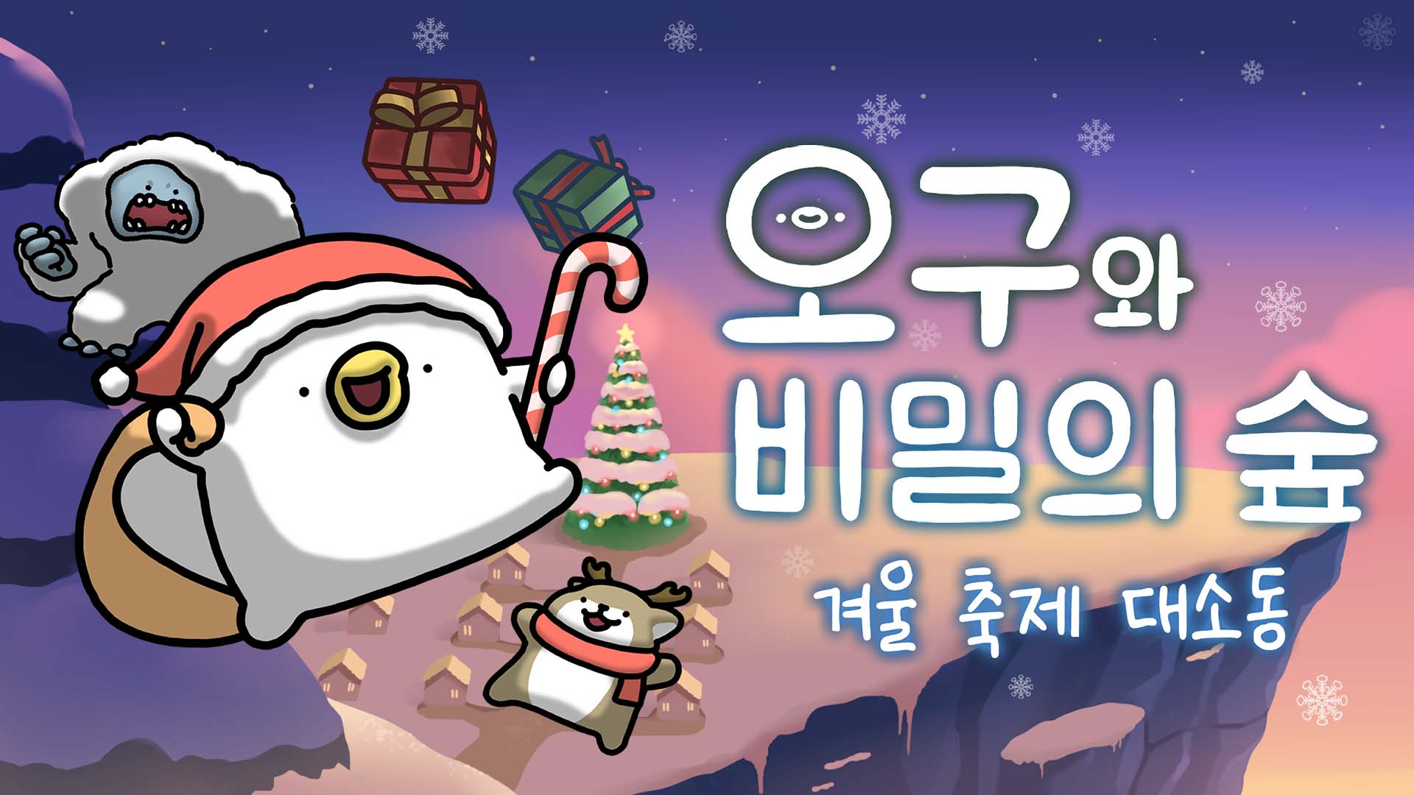
신세계아이앤씨(신세계I&C)가 오는 18일부터 어드벤처 게임 ‘오구와 비밀의 숲’ 닌텐도 스위치 버전의 신규 다운로드 가능 콘텐츠(Downloadable Content; 이하 DLC)와 겨울 시즌 한정 에디션 콘솔 실물 패키지를 판매한다.
신세계아이앤씨는 지난 2월 국내 개발사 싱크홀스튜디오와 ‘오구와 비밀의 숲’ 콘솔게임 IP에 대한 글로벌 라이선스 독점 계약을 체결한 바 있다.
‘오구와 비밀의 숲’은 인기 이모티콘으로 얼굴을 알린 주인공 ‘아기 오구’가 사막, 바다, 설원 등 290여개 맵과 6개 지역을 탐험하며 수수께끼를 풀어나가는 게임이다. 귀여운 캐릭터와 직관적이고 간단한 조작만으로 게임을 즐길 수 있어 스팀에서 93% 이상 긍정적 평가를 받고 있다.
이번에 새롭게 선보이는 DLC는 연말을 맞아 크리스마스 분위기의 겨울 축제섬으로 세계관을 확장했다. 매달 촌장의 지휘 아래 축제를 준비하던 섬에서 갑자기 촌장이 사라지면서, 아기 오구가 남겨진 흔적을 따라 사건을 해결해 나가는 이야기를 담았다.
아기 오구만의 기술인 박치기를 활용한 퍼즐과 전투, 보너스 아이템을 얻을 수 있는 눈썰매 레이싱 미니 게임, 퀵 타임 이벤트(QTE)로 즐기는 광산 카트 맵과 아기 오구 전용 신규 모자 15종 등 다양한 추가 콘텐츠를 만나볼 수 있다.
디지털 버전은 글로벌 게임 플랫폼 ‘스팀(Steam)’과 닌텐도 스위치 eShop을 통해 구매할 수 있다. 가격은 신규 DLC 단품 기준 4,400원이며, 12월 18일부터 일본·한국·대만·홍콩 등 아시아 지역을 시작으로 유럽 및 미국까지 글로벌 시장에 순차 출시된다.
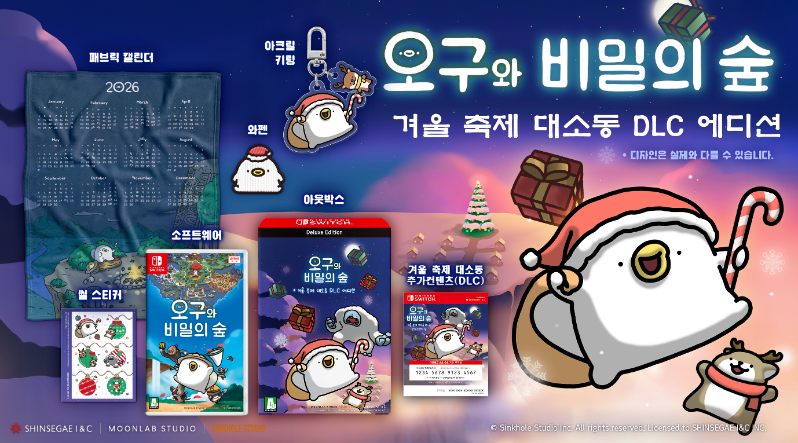
닌텐도 스위치 전용 콘솔 패키지는 신규 DLC와 본편이 함께 제공되고, 미니 씰 스티커, 패브릭 캘린더, 산타 오구 와펜과 아크릴 키링, 패브릭 캘린더 등 한정 굿즈를 더해 소장 가치를 높였다. 닌텐도 스위치 조이콘을 활용한 스윙 기반 미니 야구 게임과 닌텐도 스위치 전용 신규 모자 3종 역시 콘솔 패키지에서만 만나볼 수 있는 구성이다.

실물 패키지는 국내 한정으로 오는 18일부터 오직 신세계아이앤씨 네이버 스마트 스토어 및 이마트 일렉트로마트에서만 구매할 수 있다. 가격은 한정 수량 특가 6만9,800원이다.
한편 신세계아이앤씨는 IP 기반 콘솔게임 비즈니스를 지속적으로 확대하고 있다. 2023년부터 네오위즈 ‘P의 거짓’, ‘산나비’, 키위웍스의 ‘마녀의샘R’, 스튜디오 두달 ‘솔라테리아’ 등 검증된 게임 IP 기반으로 콘솔게임 이식 개발, 마케팅, 유통 등 퍼블리싱 사업을 통해 글로벌 시장 전역으로 유통 커버리지를 확대 중이다.
이 밖에 한국닌텐도㈜의 ‘닌텐도 스위치’, 휴대용 게임 PC '스팀 덱'의 유통 사업을 전개 중이며, 블리자드, 포켓몬 등과 협업하는 게임 IP 라이선스 사업까지 게임 분야 사업 포트폴리오를 다각화하고 있다.
신세계아이앤씨 관계자는 “이번 ‘오구와 비밀의 숲 겨울축제 대소동’ 은 싱크홀스튜디오의 탄탄한 IP에 신세계아이앤씨만의 게임 IP 기획 및 유통 경험을 더해 실물 패키지와 한정 굿즈 등 팬들이 다양한 형태로 게임을 즐길 수 있는 소장 경험으로까지 확장한 사례”라며,
“앞으로도 국내외 게임 유통 네트워크와 콘솔 패키지 기획을 강점으로 삼아 다양한 IP를 선보일 수 있도록 하겠다”고 말했다.(끝)

